4CCAEDMAEPX03-P
CONHECENDO O DESIGN ATRAVÉS DO DESENVOLVOLVIMENTO DE ATIVIDADES PRÁTICAS COM PET
Guilherme Monteiro (1), Jéssica Lemos (2); Sara Raquel (2); Myrla Torres (3).
Centro de Ciências Aplicadas e Exatas/Departamento de Meio Ambiente Engenharia/PROBEX

Resumo

O presente artigo é um relato da experiência vivenciada no projeto de extensão Design em Foco: estímulo na vida escolar de Rio Tinto por meio de oficinas teóricas e práticas ministradas para alunos da Escola de Ensino Fundamental e Médio Prof. Luiz Gonzaga Burity com o objetivo de divulgar o curso de Design da UFPB, bem como seus fundamentos, ferramentas e atuações do profissional que egressa dessa graduação. As oficinas foram elaboradas para desenvolver a criatividade dos alunos, demonstrar noções introdutórias sobre o ato de projetar e para transmitir a preocupação com a poluição no meio ambiente. Durante as oficinas foram realizados momentos de explanação e de práticas com a execução de uma luminária e de um puff desenvolvidos a partir da reutilização de garrafas PET.

Palavra chaves: design, comunidade, reutilização.

Introdução

O projeto de extensão Design em Foco: estímulo na vida escolar de Rio Tinto tem como objetivo principal um espaço de conexão entre a universidade e a comunidade de Rio Tinto - PB, visando aproximar os alunos da Escola de Ensino Fundamental e Médio Prof. Luiz Gonzaga Burity ao curso de Design de Produto da Universidade Federal da Paraíba.
O projeto surgiu a partir da constatação e necessidade de fazer o curso conhecido por alunos do ensino fundamental e médio da região (principalmente pré-vestibulandos), para que os mesmos venham a conhecer e compreender o conceito do design, fundamentos, suas ferramentas e atuações do profissional, bem como as instalações, atividades realizadas e características do curso instalado na cidade.
Grande parte dos discentes que ingressam e estão ativos no curso residem ou vêm da cidade de João Pessoa, fazendo-se então necessário promover a explanação e conhecimento do que é o Design e o que faz o Designer para a comunidade, com o intuito de despertar o interesse pela profissão.
As informações e conhecimento são passados aos alunos mediante aulas teóricas e práticas através de oficinas. As oficinas são ministradas com o intuito de capacitar os alunos para que possam adquirir conhecimento sobre a área e ter contato com suas ferramentas como: técnicas de desenho (a fim de concretizar idéias e ferramenta de comunicação), de colorir, colagem e planificação para que possam ter ciência do que um designer faz, seguindo a afirmação de Neves (1998), de que o que permeia o âmbito da educação é a vinculação entre propostas teóricas e a prática educacional.
Kuser et al. ( 2010,) afirma que a educação é cada vez mais compreendida como desenvolvimento, ampliação ou construção de conhecimentos, habilidades, compreensões, entendimentos e atitudes e no design esse conhecimento age de forma multidisciplinar e com diversas ferramentas, requerendo e possibilitando ao aluno o conhecimento de vários assuntos interligados a esta área. Portanto, o design é um método criador, integrador e horizontal, possuídor de uma abordagem e experiência multidisciplinar (MEYER; ROSA, 2008)
Como método criador, o design busca novas formas, meios e materiais para a produção de novos produtos. No projeto foram executadas oficinas para a produção de luminárias e de puff`s a partir da reutilização de material descartado no meio ambiente, na qual os alunos puderam gerar diferencial em um tipo de material reutilizado.
Atualmente é necessário encontrar um destino adequado para os resíduos gerados pela população mundial. Um das possibilidades disponíveis é de usá-los como fonte de matéria-prima para geração de novos produtos ao invés de utilizá-los somente como fonte de energia (Mourão et al, 2010 ). O design com suas características multidisciplinares atua como uma ferramenta que vem para promover soluções, conceber e desenvolver novas idéias promovendo posterior potencialização de grande parte desses materiais a partir novos métodos de produção como também de novos projetos a partir desses resíduos.
A reciclagem e reutilização de materiais colaboram para a preservação ambiental, pois retira do meio ambiente resíduos sólidos que levam grande quantidade de tempo para se decompor. Um dos materiais de reciclagem e reutilização mais utilizados no Brasil são as garrafas PET (politereftalato de etila). O CEMPRE (2005) constatou que apenas nas regiões de metrópoles do Brasil 50 milhões de pessoas e 15 milhões de domicílios, consumiram em 2004, 6 bilhões de embalagens PET, sendo reciclado apenas 48% dessa quantidade.
As reutilizações dessas garrafas podem gerar novos produtos e materiais que são de grande utilização como artigos para residências, embalagens, enfeites, entre outros, executando a reciclagem e reutilização do lixo dos produtos para que eles possam ser reutilizados por outros usuários, para outros propósitos ou como materiais secundários (DIAS, 2006).
Neste sentido, as oficinas oferecidas pelo Projeto Design em Foco trabalhou para destacar a necessidade dos estudantes de comprometerem-se com o trabalho projetual, mostrando os passos para a criação do projeto de produto, trabalhando com a criação e criatividade no intuito de transformar as garrafas PET em produtos que não fiquem com aspecto de lixo, potencializando o material para que o resultado final seja um objeto de uso valorizado e bonito gerando redução do descarte de mais garrafas no ambiente.
Nas oficinas de Noções sobre Produtos utilitários foi produzido uma luminária, utilizando a garrafa em sua estrutura, o funil (gargalo da garrafa) que serviu como base apoiadora e suporte para o bocal e o corpo da garrafa é a estrutura lateral de luminária, na qual a lâmpada fica escondida. Para o acabamento foram utilizada fibras naturais (sisal) e linhas de crochê coloridas, com as quais os alunos desenvolveram a criatividade elaborando a luminária externamente, utilizando combinação de cores, colagens, arranjos, visando com que o produto fique esteticamente agradável, foi apresentado um modelo base para demonstração da atividade, na qual serviu de guia para os alunos.
Nas oficinas sobre introdução aos mobiliários foram produzidos puff`s com garrafas PET reunidas por fita adesiva e recobertas com papelão. Após a montagem os alunos puderam personalizar a parte externa com recortes de revistas.
A atividade fez com que os alunos desenvolvessem a capacidade de criar, pois a criatividade além de ser considerada uma habilidade própria para a resolução dos problemas é também caracterizada como um idealizador de idéias, gerando novas idéias para produtos. (FONTOURA, 2002, apud FILHO, 2006, pag.235).

Descrição metodológica

O procedimento metodológico das oficinas ocorreram pela elaboração e execução de aulas expositivas e aulas práticas previamente agendada com os alunos e a instituição de ensino. As aula teóricas foram previamente elaboradas, mediante a pesquisa bibliográfica e levantamento de dados que abrangiam as etapas e processos para a criação de produtos (levantamento de dados, análise de dados, pré projeto, criação, entre outros) e ferramentas utilizadas concomitantemente com o projeto (ferramentas de desenho projetivo – CAD / CAM, pintura e desenho esboço - sketch). As aulas tiveram duração de aproximadamente 40 minutos com a explanação aos alunos do assunto em slides Power Point.
Após aula teórica foram executadas atividades práticas, na qual os alunos puderam colocar em prática o que foi aprendido durante a aula. A atividade realizada foi a concepção de uma luminária e de um puff a partir de garrafas PET.
Para a luminária os participantes primeiramente elaboram o desenho da luminária, que foi executado na superfície da garrafa usando fibras naturais e linhas de aviamento coloridas para a combinação e intercalação de cores. Após a etapa de criação houve o corte vazado em formas geométricas, estrelas e bonecos na garrafa para provocar efeito visual quando a luz for acoplada e acesa.
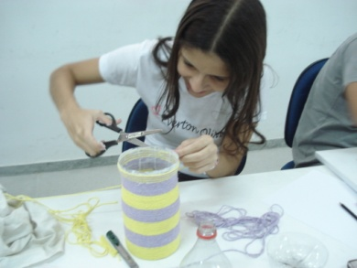
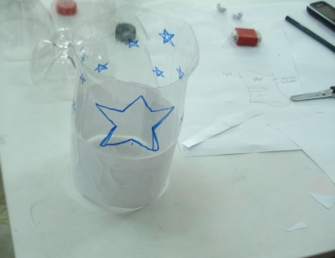
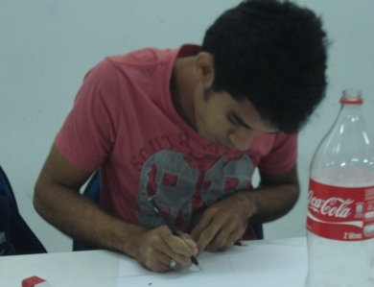
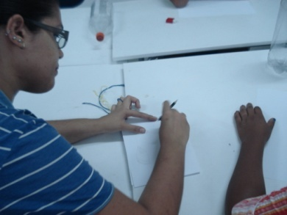

Figura 1: Alunos desenvolvendo a luminária
Para o puff os alunos tiveram que se dividir em grupos, iniciaram com a limpeza das garrafas. Após a limpeza houve o corte das garrafas e montagem das estruturas da peça de resistência que foram unidas uma a uma até formar dois módulos com três garrafas e dois módulos com quatro garrafas esses módulos fizeram parte da estrutura e da montagem do puff, que foi feito colando módulos com módulos, até formar a estrutura desejada, que era circular.
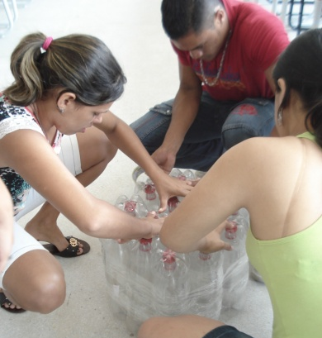
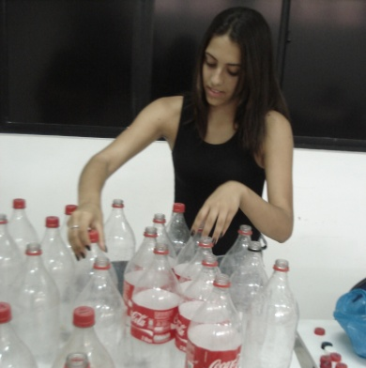
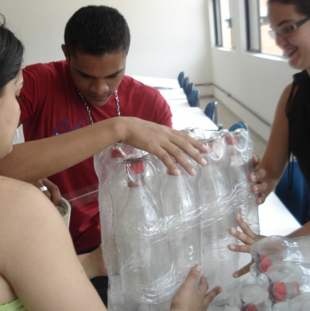
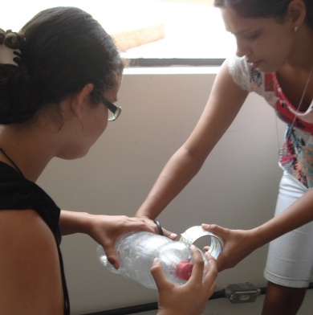

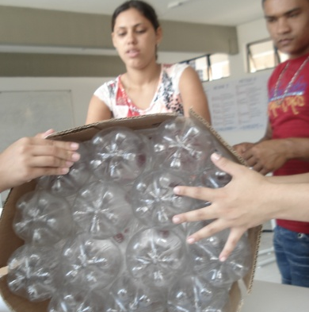
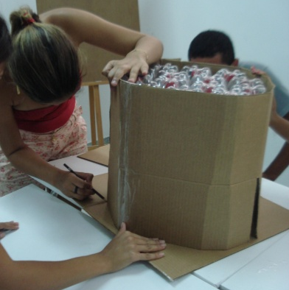
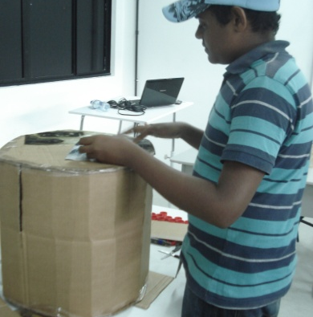
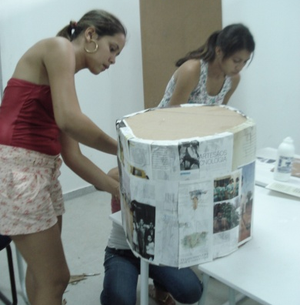

Figura 2: Alunos desenvolvendo o Puff

Como parte da metodologia para motivar os alunos as fotos das oficinas e dos produtos gerados são publicados na internet através do site do projeto, no qual os alunos têm acesso direto a essas mídias. As fotos são compartilhadas com os alunos participantes e não participantes do projeto, para que haja maior contato do projeto com o aluno fora da sala de aula e compartilhamento das fotos com quem não teve a oportunidade de participar.

Resultados

A atividade de confecção dos produtos com PET proporcionou aos alunos o estímulo para criatividade, para concepção de um produto e para desenvolvimento do trabalho em grupo.
Nas luminárias foi percebido que grande parte dos alunos tem dificuldade para criar seu próprio desenho, muitas vezes indisposição e timidez, muitas vezes copiando o desenho demais, modificando apenas alguns pequenos detalhes. Por outro lado, têm alunos que desenham com disposição e vontade de executar o projeto, inclusive complementando o desenho com pintura e sombreamento e buscando referências como a moda para fazer colagens sobre a superfície da garrafa.
Na montagem da luminária os alunos se empenharam para escolher as cores dos materiais e tiveram empenho e cuidado durante o acabamento do produto para que não ficassem manchas de cola nem fios descolando.
No desenvolvimento do puff, trabalho realizado em equipe, notou-se que houveram desempenhos regulares e bons. Os grupos que se empenharam concluiram em tempo hábil e obtiveram bom resultado, com o alinhamento das garrafas correto, colagem correta e bom acabamento. Os grupos que não se empenharam o resultado obtido foi regular, pois as características do puff foram alteradas, como alturas diferentes nos módulos das garrafas, colagem mal executada e acabamento do papelão mal realizado. Contudo, todas as equipes conseguiram produziram concluir o puff.
Os resultados foram satisfatórios, tiveram dois alunos que desistiram de fazer a luminária e um aluno o puff, pois alegaram falta de paciência, os demais conseguiram prosseguir com o projeto. Na execução do puff, grande parte das equipes trabalharam em conjunto, resultando em ótimos trabalhos resultando nas fotos abaixo.
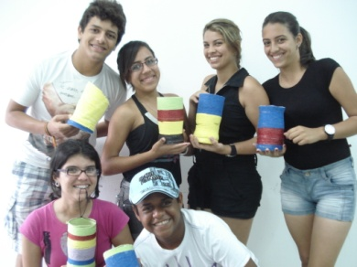
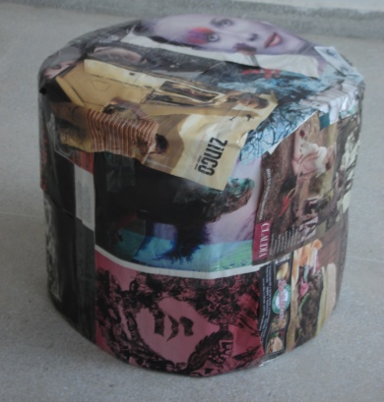
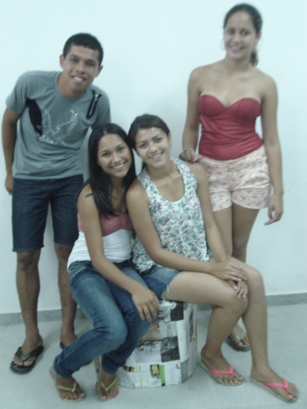
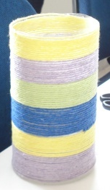

Conclusão
Figura 3: Produtos gerados nas oficinas

O projeto de extensão é uma atividade de grande aprendizado e também “a extensão assume um papel de articuladora entre universidade e sociedade, tendo como princípios democracia, qualidade e compromisso social” (SILVA et al ,2009, pag.62).
A experiência das oficinas foram muito gratificantes, pois houve uma interação com os alunos, na qual podesse transmitir noções sobre o projeto de produtos e ofertar a possibilidade de executar uma luminária e um puff com material reutilizado, contribuindo também para o meio ambiente.
No aspecto de atenção não houve bons resultados, pois no momento teórico da aula os alunos dispersavam a atenção facilmente, por meio de conversas paralelas. Entretanto, percebe-se que na parte prática da oficina o objetivo de execução da luminária e do puff foi cumprindo e contribuiu para aumento da carga de conhecimento dos alunos, tanto que alguns queriam produzir a luminária para geração de renda, vender entre amigos e familiares.
Apesar de muitos alunos hesitarem em realizar algumas atividades, muitos deles gostaram do ambiente, pois desde o início do projeto acompanharam as oficinas.

Referências

LÖBACH, Bernd. Design Industrial: bases para a configuração dos produtos. São Paulo: Edgard Blücher, 2001.
SILVA, Paulo Roberto et al. O design na escola pública: informações sobre a
Profissão. Revista Conexão UEPG. Ponta Grossa, 2009. pag.62.
MEYER, G.C; ROSA, S.B. Design na escola, Florianópolis, 2008.
GOMES FILHO, J. Design do Objeto: Bases Conceituais. São Paulo: Escrituras Editora, 2006. pag. 235.
KUSER, L.D; LIMA, E.T; VILELA, T.V. Proposta para inserção de estudos em design no ensino fundamental. 9º Congresso Brasileiro de Pesquisa e Desenvolvimento em Design, São Paulo, 2010. pag.3.
Mourão, Nadja Maria et al.Educação Ambiental nos caminhos do Design. 9º Congresso Brasileiro de Pesquisa e Desenvolvimento em Design, São Paulo, 2010. pag .3.
SILVA,Thiago Araújo Felipe .Extensão Universitária e Troca de Saberes: 15 Anos do Projeto Conhecendo a Paraíba. XII Encontro de Extensão. João Pessoa, 2010.

